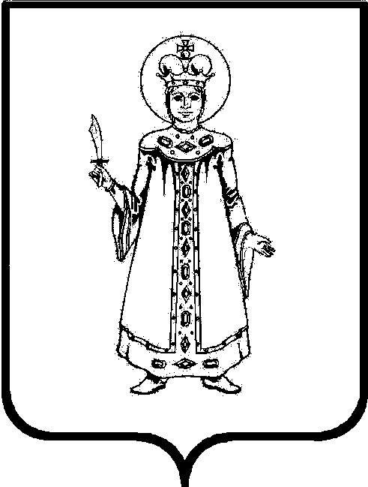

П О С Т А Н О В Л Е Н И Е

АДМИНИСТРАЦИИ

СЛОБОДСКОГО СЕЛЬСКОГО ПОСЕЛЕНИЯ

УГЛИЧСКОГО МУНИЦИПАЛЬНОГО РАЙОНА

от 22.08.2022 № 359

Об утверждении Реестра муниципальных услуг, предоставляемых Администрацией Слободского сельского поселения

В соответствии с Федеральными законами от 06.10.2003 №131-ФЗ «Об общих принципах организации местного самоуправления в Российской Федерации», от 27.07.2010 № 210-ФЗ «Об организации предоставления государственных и муниципальных услуг», Постановлением Правительства Ярославской области от 03.06.2015 № 595-п «О типовом перечне муниципальных услуг, предоставляемых органами местного самоуправления муниципальных образований области», Уставом Слободского сельского поселения, в целях предоставления гражданам и организациям полной информации об условиях и порядке оказания муниципальных услуг (работ), оказываемых (выполняемых) Администрацией Слободского сельского поселения

АДМИНИСТРАЦИЯ ПОСЕЛЕНИЯ ПОСТАНОВЛЯЕТ:

- Утвердить Реестр муниципальных услуг, предоставляемых Администрацией Слободского сельского поселения в новой редакции:
№№  пп/п | Наименование муниципальной услуги | Получатели муниципальной услуги | Поставщик муниципальной услуги
1 | 2 | 3 | 4
1. | Выдача разрешения на размещение нестационарных торговых объектов на земельных участках, в зданиях, строениях, сооружениях, находящихся в муниципальной собственности | Юридические и физические лица | Администрация Слободского сельского поселения
2. | Предоставление конкурсной документации, документации об аукционе на основании заявления любого заинтересованного лица | Юридические и физические лица, индивидуальные предприниматели | Администрация Слободского сельского поселения
3. | Разъяснение положений конкурсной документации и (или) документации об аукционе при размещении муниципального заказа | Юридические и физические лица, индивидуальные предприниматели | Администрация Слободского сельского поселения
4. | Исполнение запросов пользователей – физических и юридических лиц по архивным документам | Юридические и физические лица | Администрация Слободского сельского поселения
5. | Передача в аренду муниципального имущества казны | Юридические и  физические лица | Администрация Слободского сельского поселения
6. | Выдача выписки из похозяйственной книги | Юридические и  физические лица | Администрация Слободского сельского поселения
7. | Предоставление единовременной адресной материальной помощи гражданам, оказавшимся в трудной жизненной ситуации | Физические лица | Администрация Слободского сельского поселения
8. | Организация предоставления пенсии за выслугу лет гражданам, замещавшим муниципальные должности | Физические лица | Администрация Слободского сельского поселения
9. | Предоставление пользователям автомобильных дорог местного значения информации о состоянии автомобильных дорог | Юридические и  физические лица | Администрация Слободского сельского поселения
10. | Выдача разрешения на снос или пересадку зеленых насаждений | Юридические и физические лица, индивидуальные предприниматели | Администрация Слободского сельского поселения
11. | Выдача разрешения на производство земляных работ | Юридические и физические лица, индивидуальные предприниматели | Администрация Слободского сельского поселения
12. | Присвоение адресов объектам адресации | Юридические и физические лица | Администрация Слободского сельского поселения
13. | Приём документов, необходимых для согласования перевода жилого помещения в нежилое или нежилого помещения в жилое, а также выдача соответствующих решений о переводе или об отказе в переводе | Физические лица | Администрация Слободского сельского поселения
14. | Прием заявлений, документов, а также постановка граждан на учет в качестве нуждающихся в жилых помещениях | Физические лица | Администрация Слободского сельского поселения
15. | О признании помещения жилым помещением, жилого помещения непригодным для проживания и  многоквартирного дома аварийным и подлежащим сносу или реконструкции, садового дома жилым домом  и жилого дома садовым домом | Физические лица | Администрация Слободского сельского поселения
16. | Заключение договоров социального найма жилого помещения | Физические лица | Администрация Слободского сельского поселения
17. | Предоставление жилых помещений муниципального жилищного фонда на условиях договора коммерческого найма | Физические лица | Администрация Слободского сельского поселения
18. | Согласование переустройства и (или) перепланировки жилых помещений | Юридические и физические лица | Администрация Слободского сельского поселения
19. | Осуществление передачи (приватизации) жилого помещения в собственность граждан | Физические лица | Администрация Слободского сельского поселения
20 | Предоставление жилого помещения в собственность бесплатно, по договору социального найма или единовременной денежной выплаты на приобретение или строительство жилого помещения некоторым категориям граждан | Физические лица | Администрация Слободского сельского поселения
21 | Выдача разрешения на использование земель и земельных участков, находящихся в государственной или муниципальной собственности, без предоставления земельных участков и установления сервитутов | Юридические и физические лица | Администрация Слободского сельского поселения
22 | Регистрация Устава территориального общественного самоуправления, изменений в Устав территориального общественного самоуправления | Юридические лица | Администрация Слободского сельского поселения
23 | Согласование проекта информационной надписи обозначения на объекте культурного наследия  (памятнике истории и культуры) народов  Российской Федерации местного  (муниципального) значения | Юридические и физические лица | Администрация Слободского сельского поселения
24 | Предоставление молодым семьям социальных выплат на приобретение (строительство) жилья | Физические лица | Администрация Слободского сельского поселения
25 | Выдача специального разрешения на движение тяжеловесного и (или) крупногабаритного транспортного средства по маршрутам, проходящим полностью или частично по дорогам местного значения в границах Слободского сельского поселения | Юридические и физические лица | Администрация Слободского сельского поселения
26 | Выдача разрешений на выполнение авиационных работ, парашютных прыжков, демонстрационных полетов воздушных судов, полетов беспилотных воздушных судов, подъема привязных аэростатов, а также посадки (взлета) на расположенные в границах Слободского сельского поселения Угличского муниципального района Ярославской области площадки, сведения о которых не опубликованы в документах аэронавигационной информации | Юридические и физические лица | Администрация Слободского сельского поселения
2. Признать утратившим силу постановление Администрации Слободского сельского поселения от 232.20.2021 № 232 «Об утверждении Реестра муниципальных услуг, предоставляемых Администрацией Слободского сельского поселения».
3. Настоящее постановление опубликовать на сайте Слободского сельского поселения в сети Интернет, обнародовать в «Информационном вестнике Слободского сельского поселения».
4. Контроль за исполнением настоящего постановления оставляю за собой.
5. Постановление вступает в силу с момента опубликования.

Глава Слободского сельского поселения М.А. Аракчеева

